Миссия 7. Десантная операция.

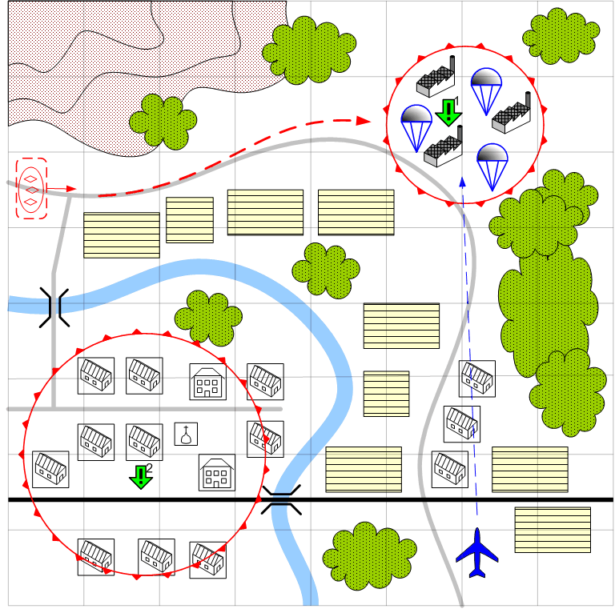

Размер: 8 на 8
Местность: День. Европа. На юго-западе река с двумя мостами и городок за ней. В северо-восточной части промышленный комплекс – завод.

Войска игрока:
Стартовые войска:
Нет.

Подкрепления:
Истребители.
Бомбардировщики.
Элитная пехота (бонус).

Войска противника.
Стартовые войска:
По усмотрению дизайнера в соответствии с общей схемой подкреплений для главы.

Подкрепления:
По усмотрению дизайнера в соответствии с общей схемой подкреплений для главы.

Основное задание.
1. Захватить завод.
2. Захватить городок.

Условия поражения.
У игрока нет на карте юнитов, нет подкреплений, или разрушены мосты.

Дополнительная информация:
Игрок, используя парашютистов и поддержку авиации должен захватить завод по производству вооружений (возможен захват по скрипту нейтральной техники) и городок за рекой. Игрок сам выбирает, куда высадить десант в первую очередь. Миссия должна быть построена таким образом, что бы игроку выгоднее было захватить сначала завод, а потом город. Например, если игрок сначала атакует город, то на завод пребывает крупное подкрепление противника.

Рекомендовано подкреплений: 3

